АЛЬБОМ

СХЕМ РАЗМЕЩЕНИЯ РЕКЛАМНЫХ КОНСТРУКЦИЙ НА ТЕРРИТОРИИ МУНИЦИПАЛЬНОГО РАЙОНА УСОЛЬСКОГО РАЙОННОГО МУНИЦИПАЛЬНОГО ОБРАЗОВАНИЯ

- Р.П. ТАЙТУРКА

СХЕМА РАЗМЕЩЕНИЯ РЕКЛАМНОЙ КОНСТРУКЦИИ № ТА 1
По адресу: р.п. Тайтурка, пересечение улиц Фрунзе и Пеньковского, жилой дом № 13

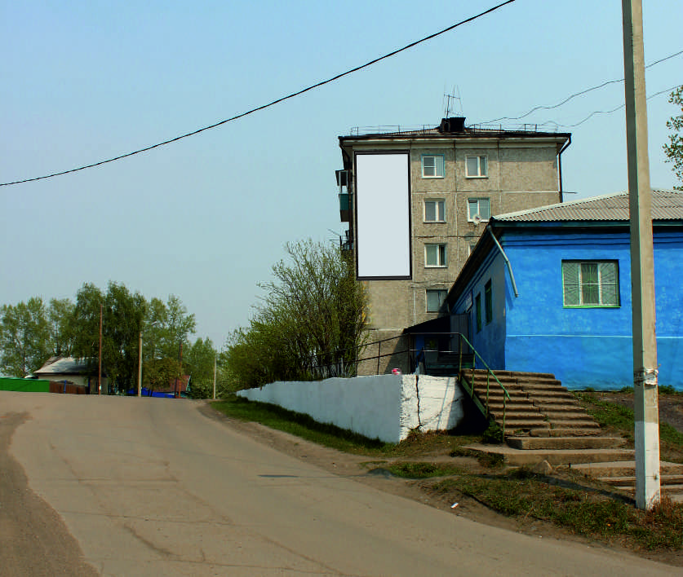 |  | тип РК  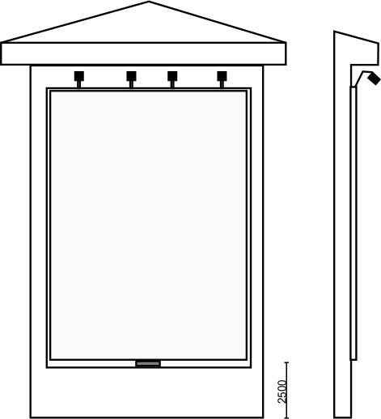
Карта  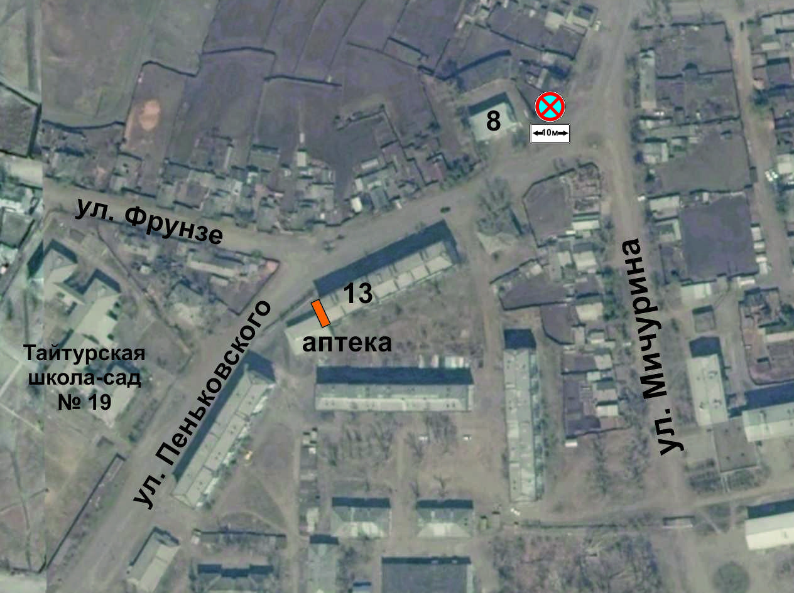 |  | ОСНОВНЫЕ ХАРАКТЕРИСТИКИ РЕКЛАМНОЙ КОНСТРУКЦИИ:  РАЗМЕРЫ:  - размер информационного поля: 3х9 м (проект),  - 1 сторонний  - допустимая высота от уровня земли: от 2,5 м;  ТЕХНОЛОГИЯ ЗАМЕНЫ ИЗОБРАЖЕНИЯ:  - бумажный постер;  - виниловое полотно.  ПОДСВЕТ РЕКЛАМНОЙ КОНСТРУКЦИИ:  - рекламная конструкция предполагает использование энергосберегающей  системы подсвета.
СХЕМА РАЗМЕЩЕНИЯ РЕКЛАМНОЙ КОНСТРУКЦИИ № ТА 2
По адресу: р.п. Тайтурка, ул. Пеньковского, 8 (здание администрации р.п. Тайтурка)

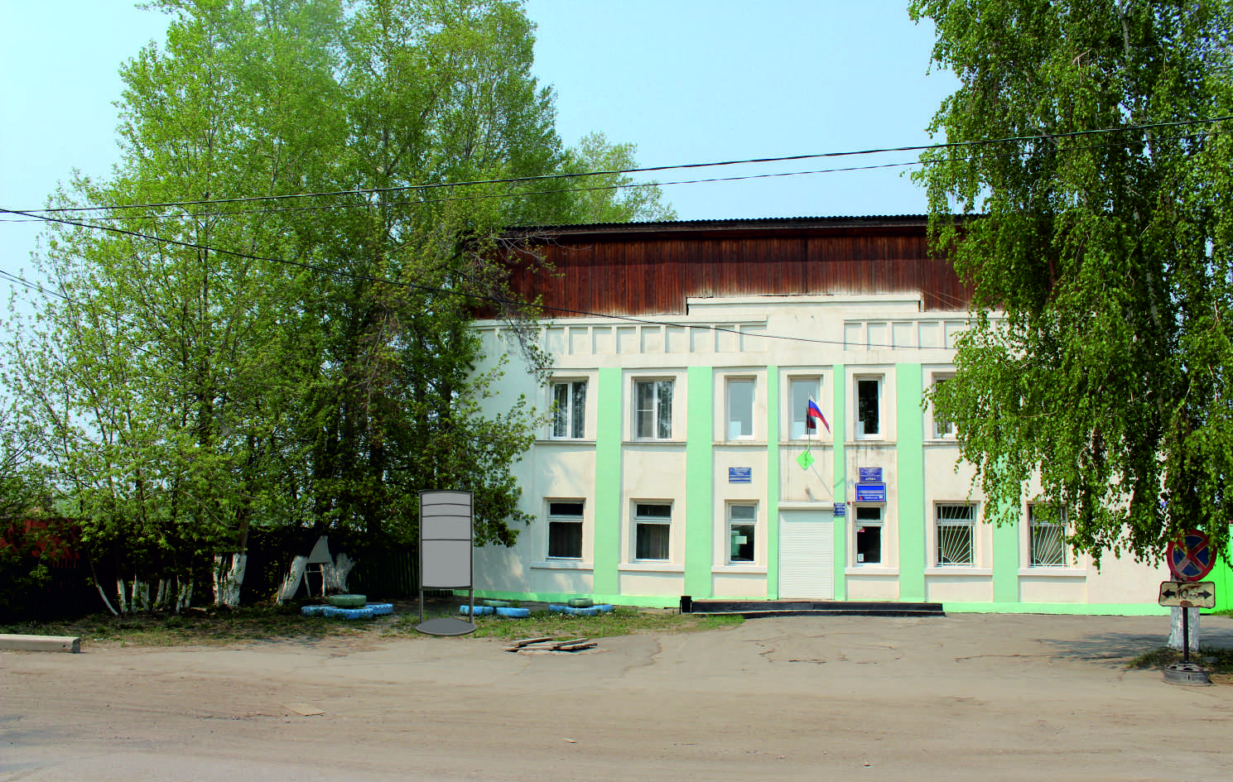 |  | тип РК  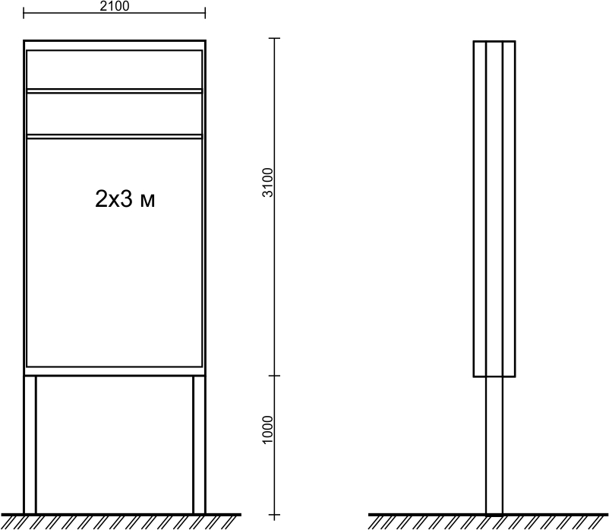
Карта  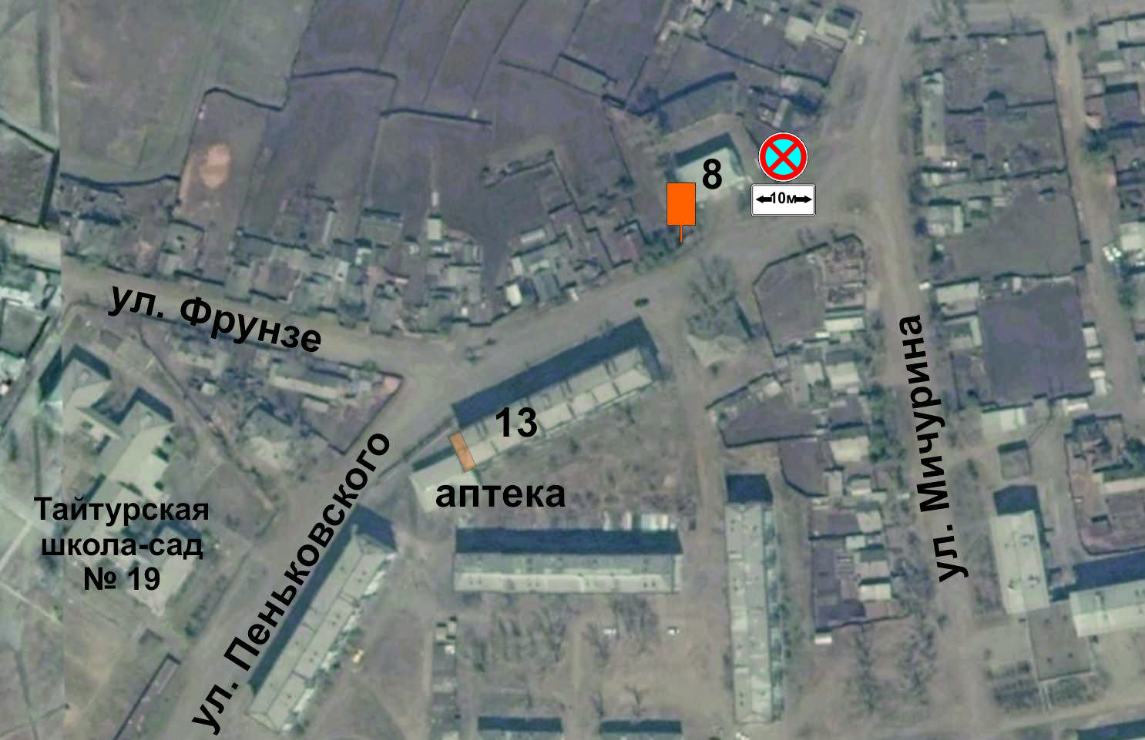 |  | ОСНОВНЫЕ ХАРАКТЕРИСТИКИ РЕКЛАМНОЙ КОНСТРУКЦИИ:  РАЗМЕРЫ:  - размер информационного поля: 2х3 м (проект),  - 2-х сторонний  - допустимая высота опорной стойки: от 1 м до 1,5 м;  ТЕХНОЛОГИЯ ЗАМЕНЫ ИЗОБРАЖЕНИЯ:  - бумажный постер;  - виниловое полотно.  ПОДСВЕТ РЕКЛАМНОЙ КОНСТРУКЦИИ:  - рекламная конструкция предполагает использование энергосберегающей  системы подсвета.
СХЕМА РАЗМЕЩЕНИЯ РЕКЛАМНОЙ КОНСТРУКЦИИ № ТА 3
По адресу: р.п. Тайтурка, ул. Мичурина, 4 а (в р-не здания клуба)

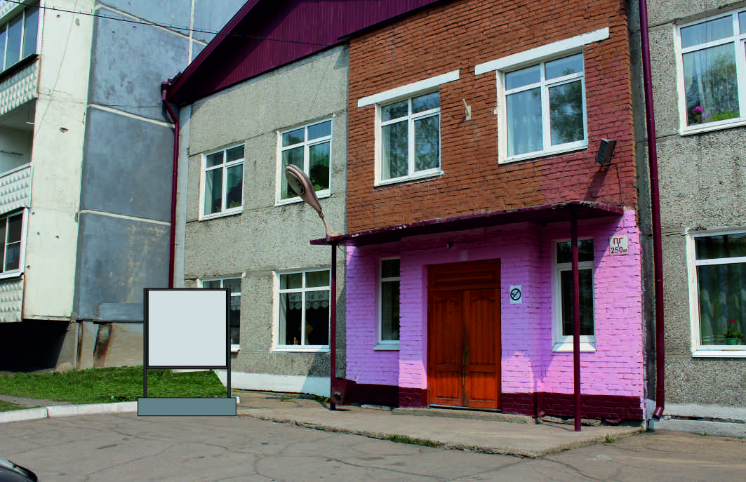 |  | тип РК  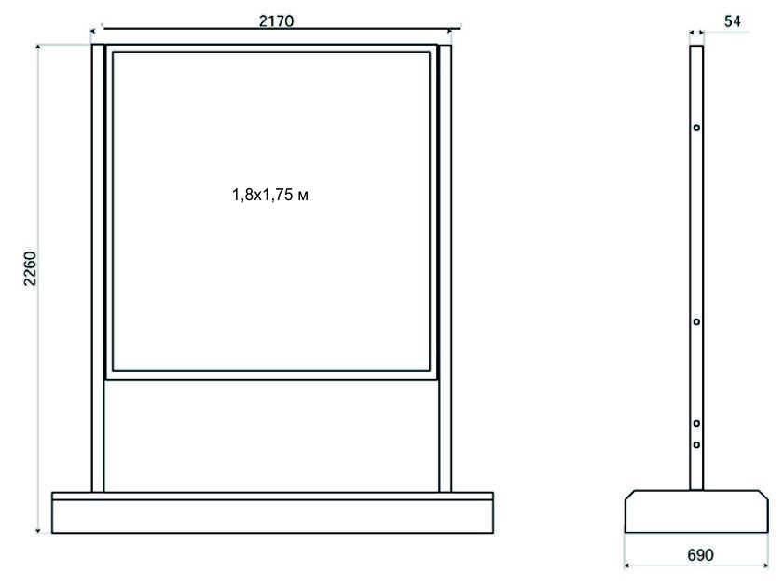
Карта  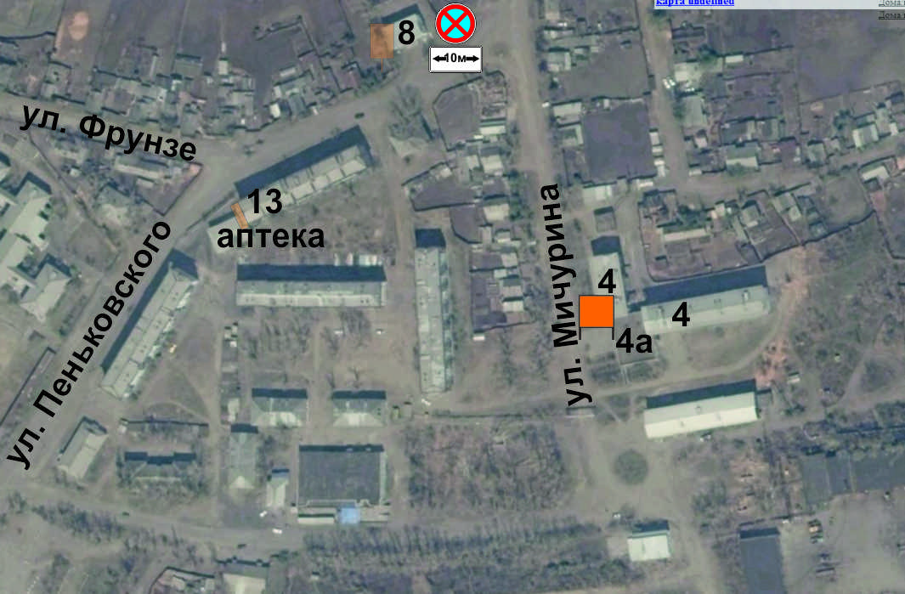 |  | ОСНОВНЫЕ ХАРАКТЕРИСТИКИ РЕКЛАМНОЙ КОНСТРУКЦИИ:  РАЗМЕРЫ:  - размер информационного поля: 1,8х1,75 м (проект),  - 2 сторонний  ТЕХНОЛОГИЯ ЗАМЕНЫ ИЗОБРАЖЕНИЯ:  - бумажный постер;  - виниловое полотно.

СХЕМА РАЗМЕЩЕНИЯ РЕКЛАМНОЙ КОНСТРУКЦИИ № ТА 4
По адресу: р.п. Тайтурка, ул. Нефтебазовская, 12 а

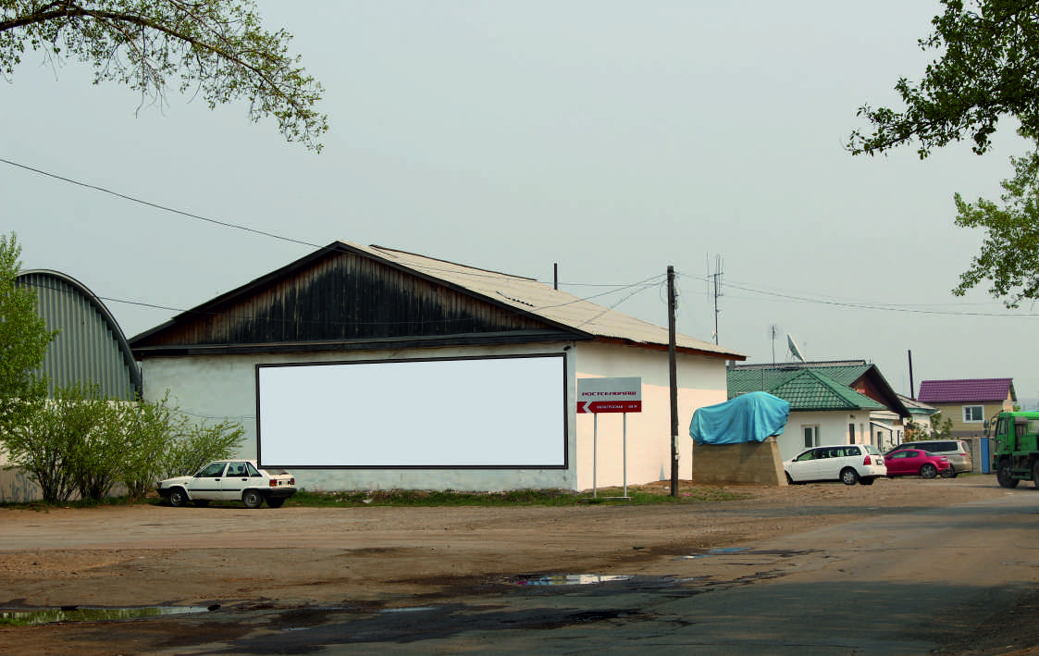 |  | тип РК
Карта  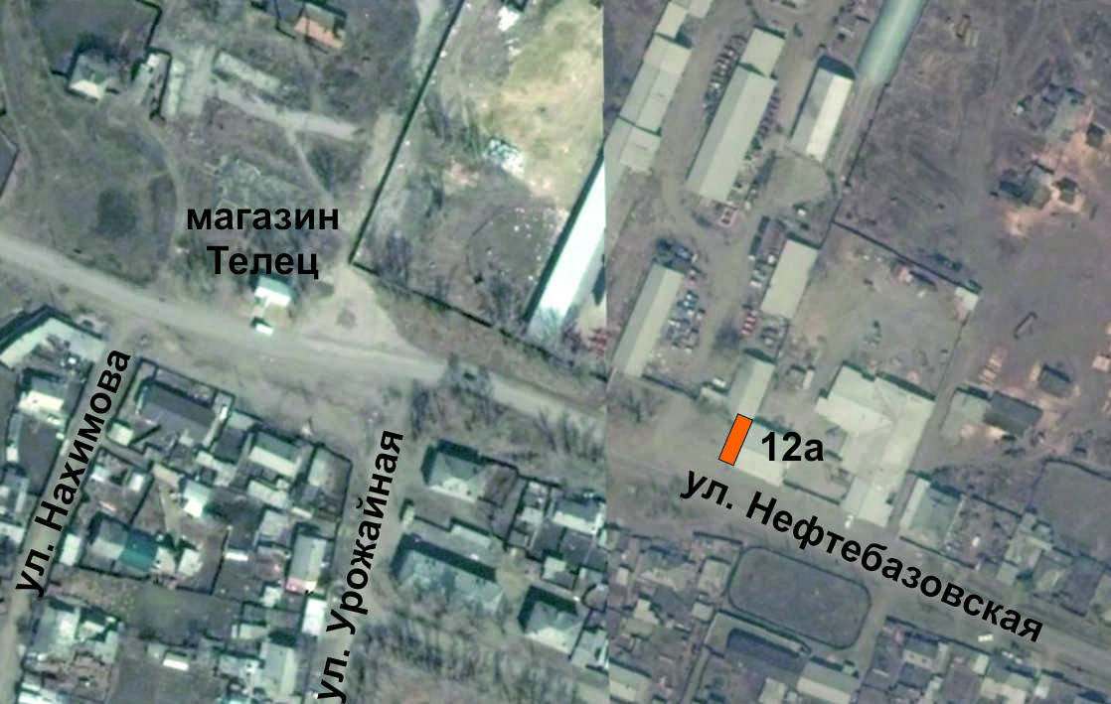 |  | ОСНОВНЫЕ ХАРАКТЕРИСТИКИ РЕКЛАМНОЙ КОНСТРУКЦИИ:  РАЗМЕРЫ:  - размер информационного поля: 3х12 м (проект),  - 1 сторонний  - допустимая высота от уровня земли: от 2,5 м;  ТЕХНОЛОГИЯ ЗАМЕНЫ ИЗОБРАЖЕНИЯ:  - бумажный постер;  - виниловое полотно.  ПОДСВЕТ РЕКЛАМНОЙ КОНСТРУКЦИИ:  - рекламная конструкция предполагает использование энергосберегающей  системы подсвета.
СХЕМА РАЗМЕЩЕНИЯ РЕКЛАМНОЙ КОНСТРУКЦИИ № ТА 5
По адресу: р.п. Тайтурка, ул. Нефтебазовская, 20 магазин «Телец»

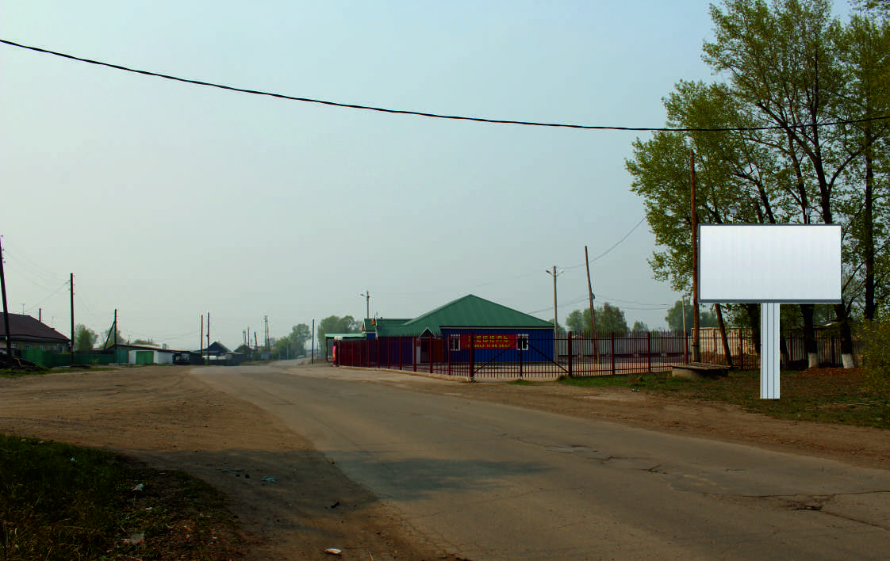 |  | тип РК  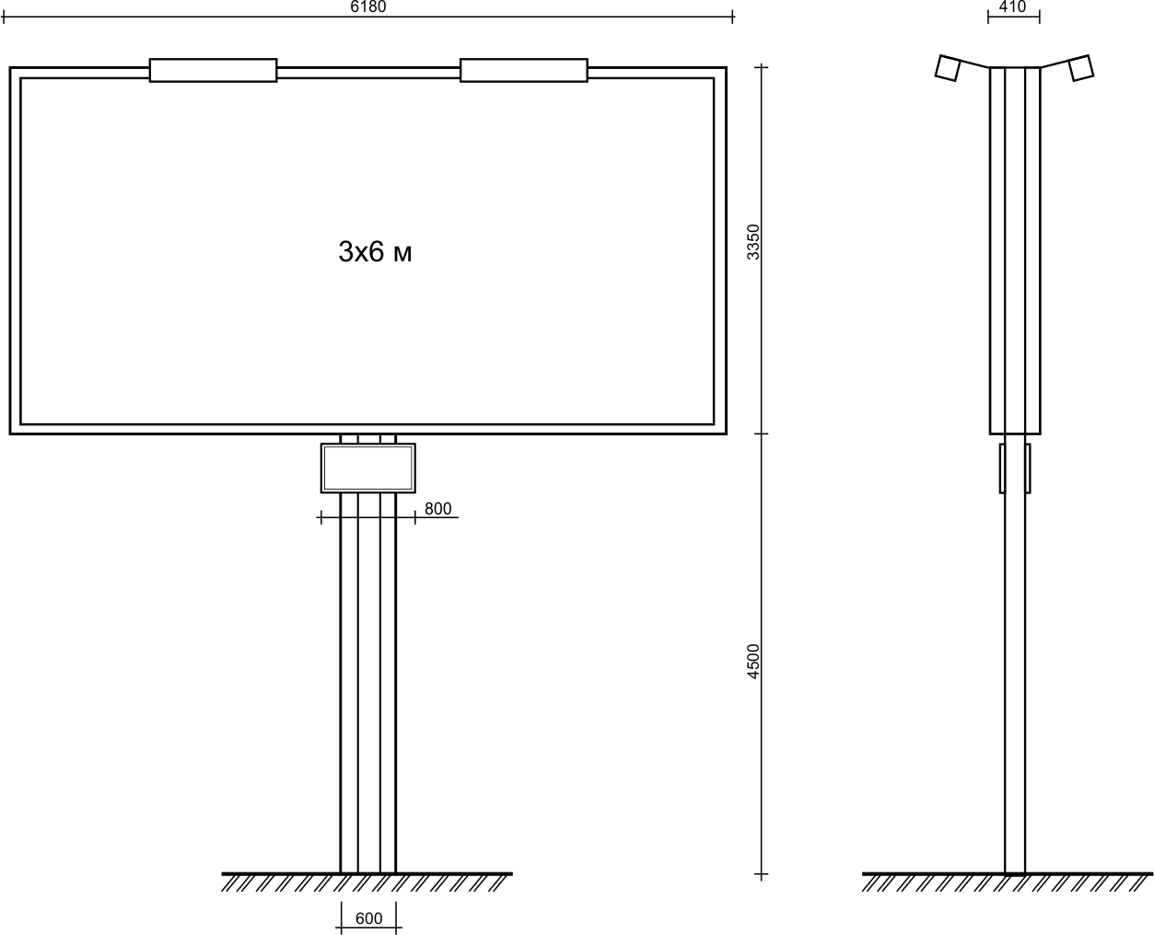
Карта  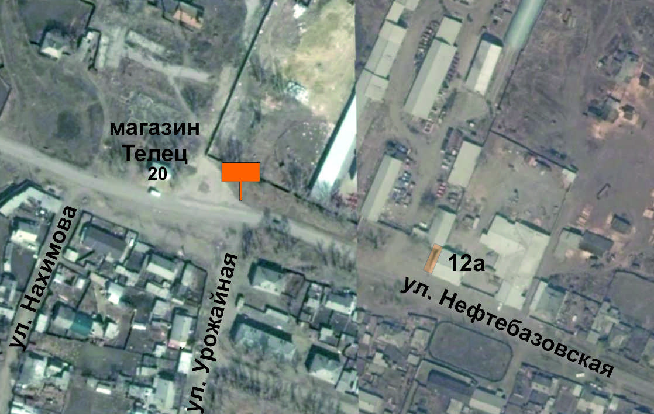 |  | ОСНОВНЫЕ ХАРАКТЕРИСТИКИ РЕКЛАМНОЙ КОНСТРУКЦИИ:  РАЗМЕРЫ:  - размер информационного поля: 3х6 м (проект),  - 2-х сторонний  - допустимая высота опорной стойки: от 4,5 м до 6,0 м;  ТЕХНОЛОГИЯ ЗАМЕНЫ ИЗОБРАЖЕНИЯ:  - бумажный постер;  - виниловое полотно.  ПОДСВЕТ РЕКЛАМНОЙ КОНСТРУКЦИИ:  - рекламная конструкция предполагает использование энергосберегающей  системы подсвета.
СХЕМА РАЗМЕЩЕНИЯ РЕКЛАМНОЙ КОНСТРУКЦИИ № ТА 6
По адресу: р.п. Тайтурка, ул. Нефтебазовская, 8

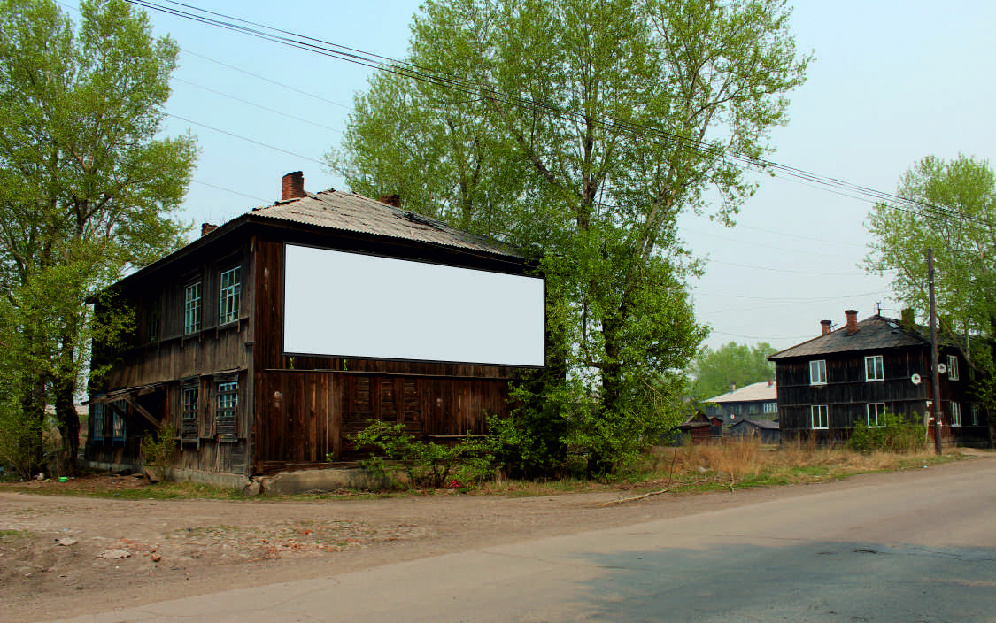 |  | тип РК
Карта  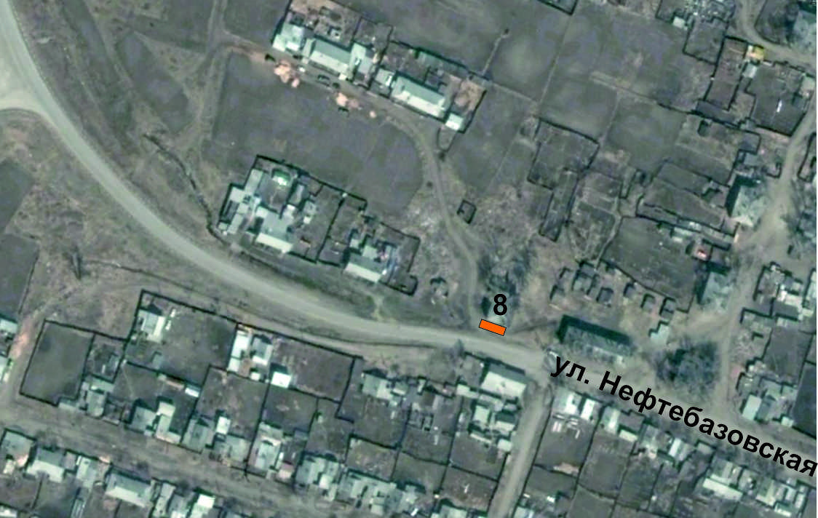 |  | ОСНОВНЫЕ ХАРАКТЕРИСТИКИ РЕКЛАМНОЙ КОНСТРУКЦИИ:  РАЗМЕРЫ:  - размер информационного поля: 3х12 м (проект),  - 1 сторонний  - допустимая высота от уровня земли: от 2,5 м;  ТЕХНОЛОГИЯ ЗАМЕНЫ ИЗОБРАЖЕНИЯ:  - бумажный постер;  - виниловое полотно.  ПОДСВЕТ РЕКЛАМНОЙ КОНСТРУКЦИИ:  - рекламная конструкция предполагает использование энергосберегающей  системы подсвета.
СХЕМА РАЗМЕЩЕНИЯ РЕКЛАМНОЙ КОНСТРУКЦИИ № ТА 7
По адресу: р.п. Тайтурка, пересечение ул. Урожайная и ул. Нефтебазовская, в р-не д.№ 15

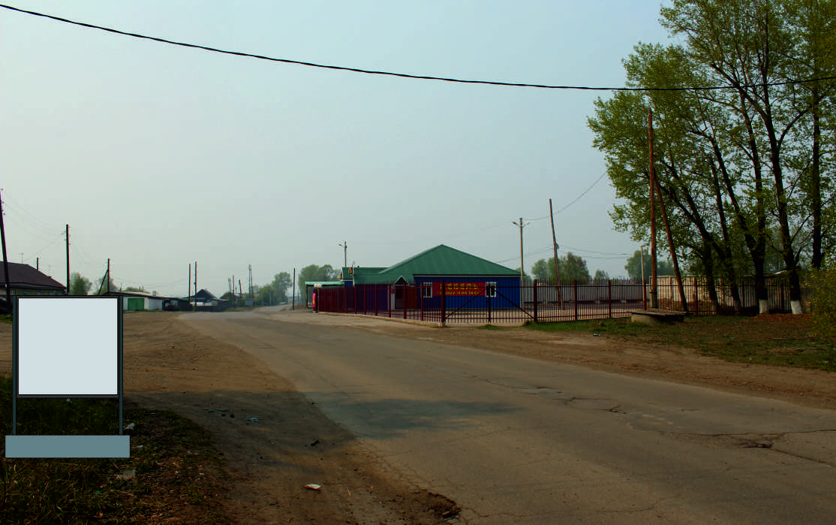 |  | тип РК
Карта  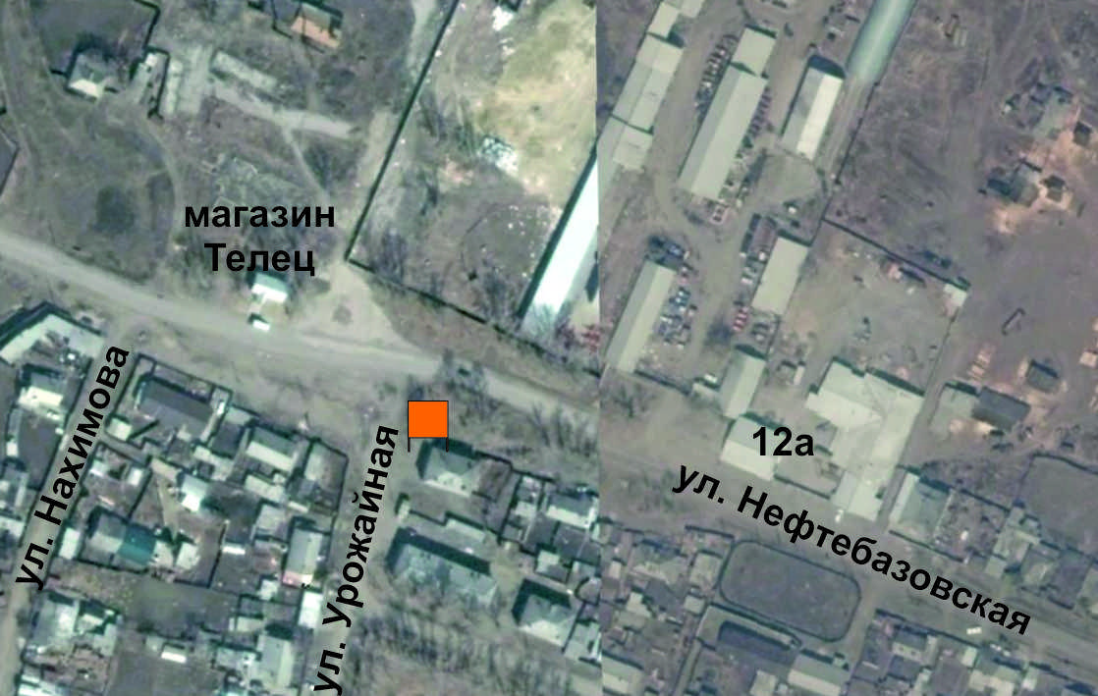 |  | ОСНОВНЫЕ ХАРАКТЕРИСТИКИ РЕКЛАМНОЙ КОНСТРУКЦИИ:  РАЗМЕРЫ:  - размер информационного поля: 1,8х1,75 м (проект),  - 2 сторонний  ТЕХНОЛОГИЯ ЗАМЕНЫ ИЗОБРАЖЕНИЯ:  - бумажный постер;  - виниловое полотно.
СХЕМА РАЗМЕЩЕНИЯ РЕКЛАМНОЙ КОНСТРУКЦИИ № ТА 8
По адресу: р.п. Тайтурка, на опоре освещения в р-не пересечения ул. Пеньковского ул. Мичурина

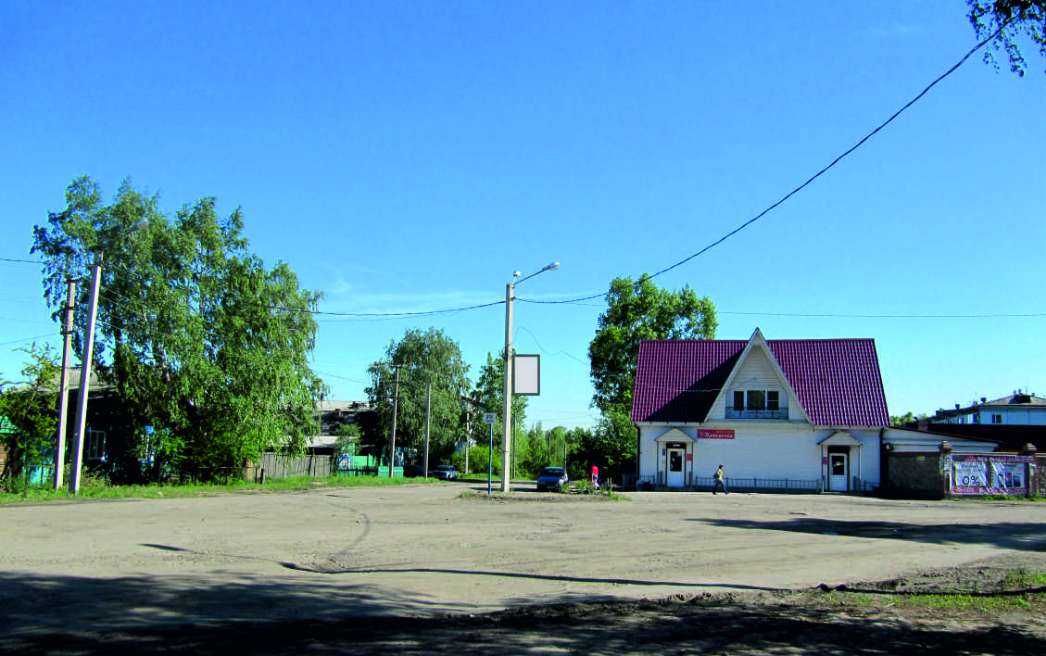 |  | тип РК  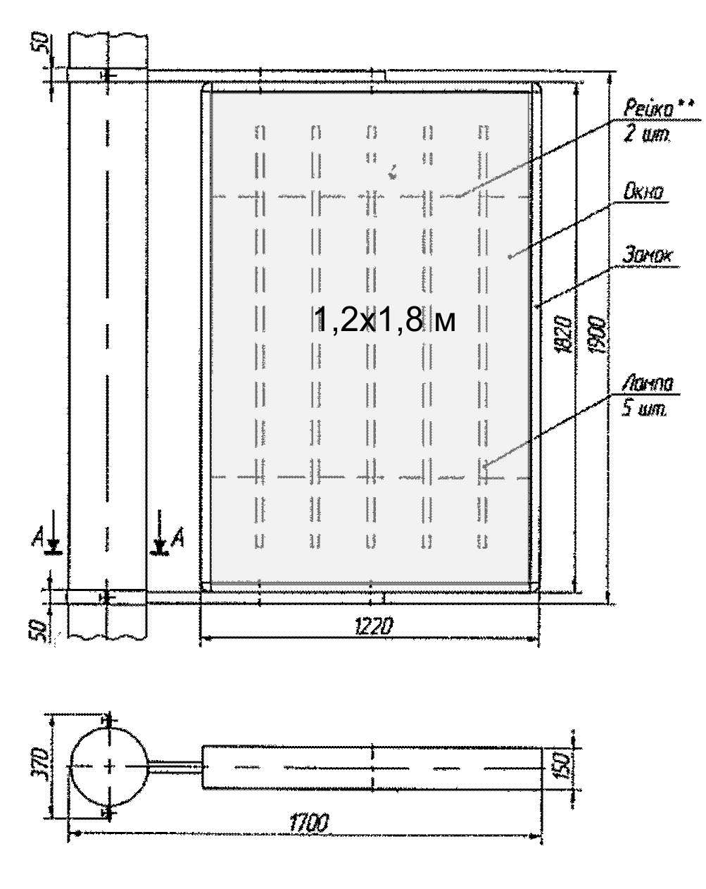
Карта  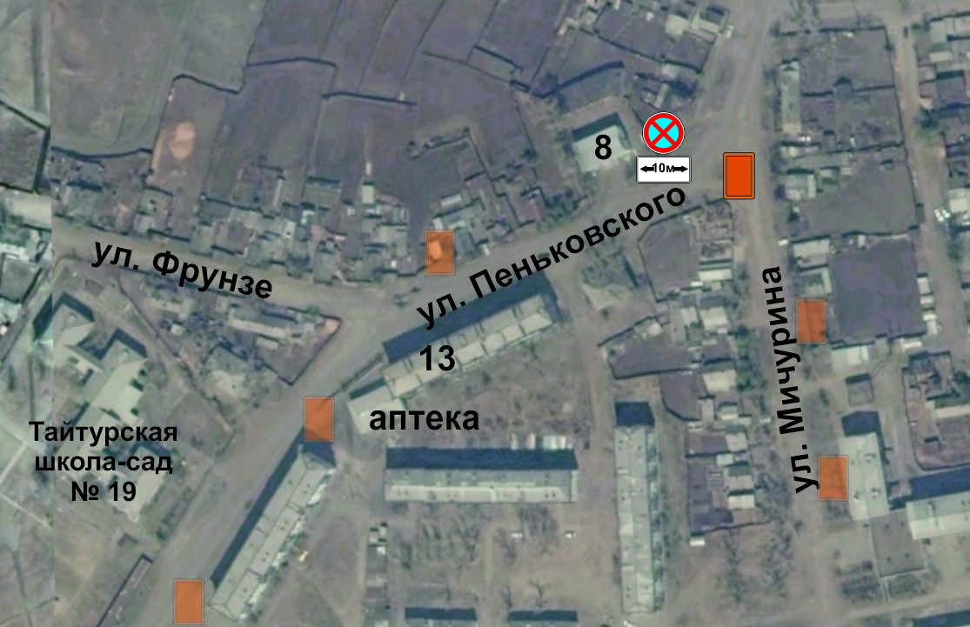 |  | ОСНОВНЫЕ ХАРАКТЕРИСТИКИ РЕКЛАМНОЙ КОНСТРУКЦИИ:  РАЗМЕРЫ:  - размер информационного поля: 1,2х1,8 м (проект),  - 2 сторонний  - допустимая высота от уровня земли: от 4 м до 4,5 м;  Направление размещения от дороги.  ТЕХНОЛОГИЯ ЗАМЕНЫ ИЗОБРАЖЕНИЯ:  - бумажный постер;  - виниловое полотно.  ПОДСВЕТ РЕКЛАМНОЙ КОНСТРУКЦИИ:  - рекламная конструкция предполагает использование энергосберегающей  системы подсвета.
СХЕМА РАЗМЕЩЕНИЯ РЕКЛАМНОЙ КОНСТРУКЦИИ № ТА 9
По адресу: р.п. Тайтурка, на опоре освещения по ул. Мичурина

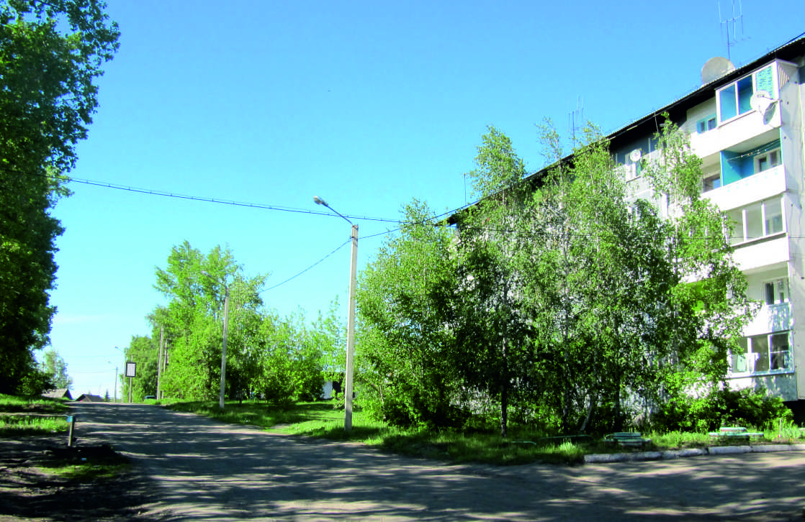 |  | тип РК
Карта  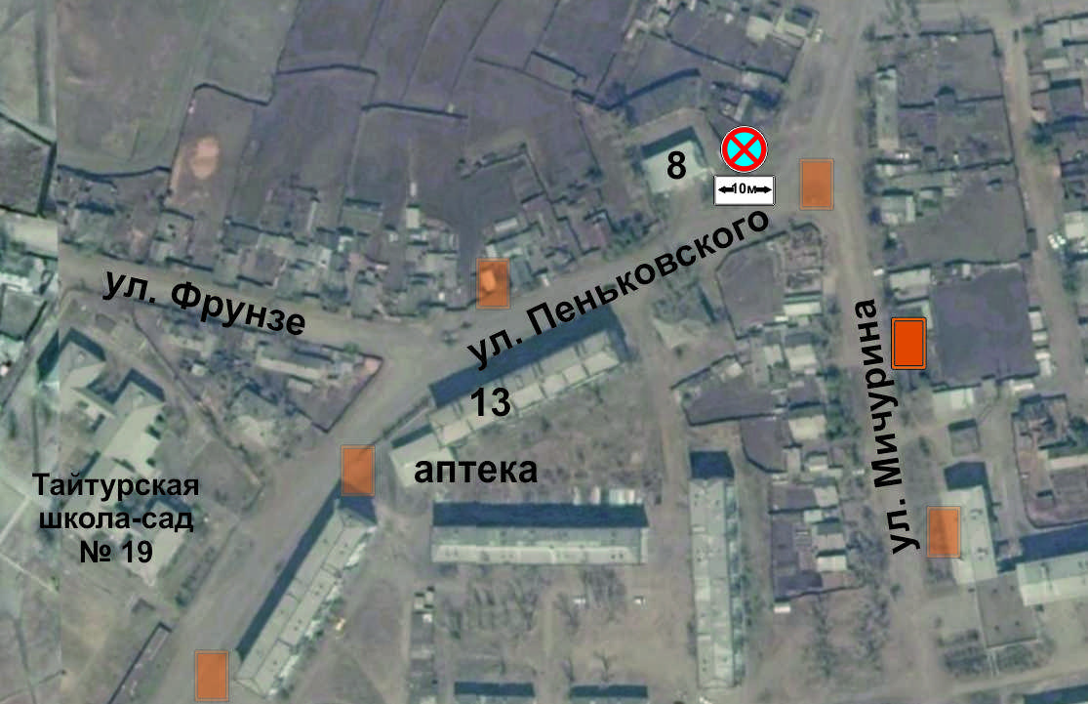 |  | ОСНОВНЫЕ ХАРАКТЕРИСТИКИ РЕКЛАМНОЙ КОНСТРУКЦИИ:  РАЗМЕРЫ:  - размер информационного поля: 1,2х1,8 м (проект),  - 2 сторонний  - допустимая высота от уровня земли: от 4 м до 4,5 м;  Направление размещения от дороги.  ТЕХНОЛОГИЯ ЗАМЕНЫ ИЗОБРАЖЕНИЯ:  - бумажный постер;  - виниловое полотно.  ПОДСВЕТ РЕКЛАМНОЙ КОНСТРУКЦИИ:  - рекламная конструкция предполагает использование энергосберегающей  системы подсвета.
СХЕМА РАЗМЕЩЕНИЯ РЕКЛАМНОЙ КОНСТРУКЦИИ № ТА 10
По адресу: р.п. Тайтурка, на опоре освещения по ул. Мичурина, в р-не д. № 4

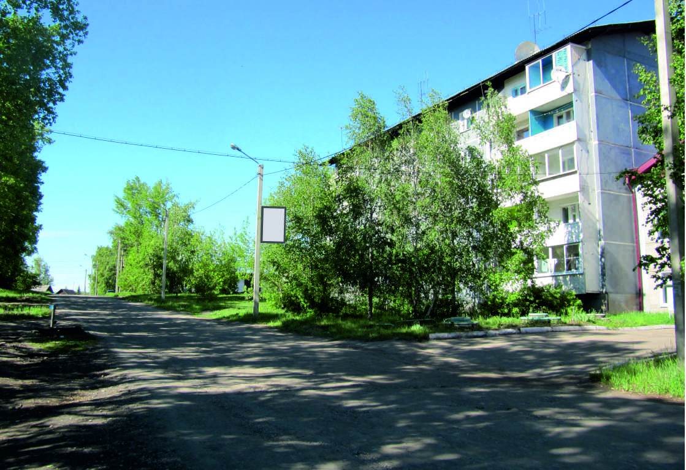 |  | тип РК
Карта  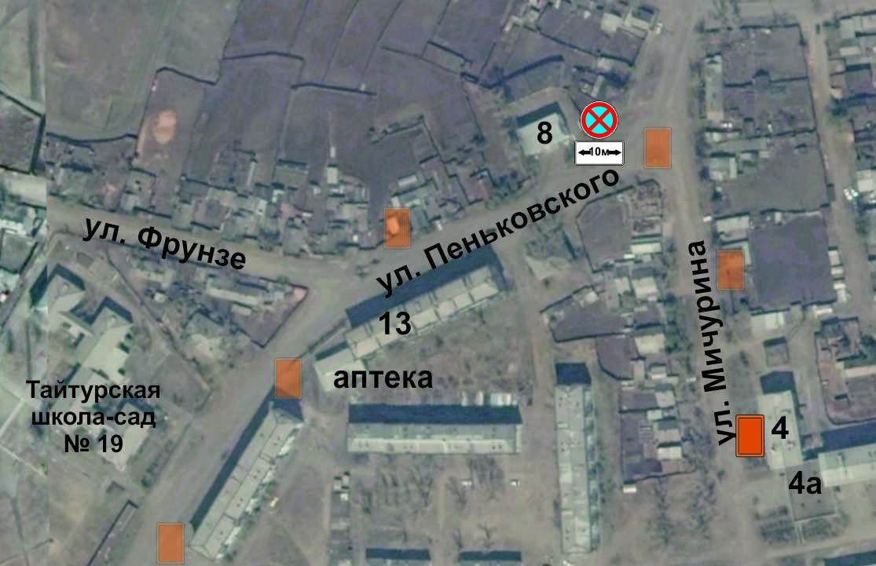 |  | ОСНОВНЫЕ ХАРАКТЕРИСТИКИ РЕКЛАМНОЙ КОНСТРУКЦИИ:  РАЗМЕРЫ:  - размер информационного поля: 1,2х1,8 м (проект),  - 2 сторонний  - допустимая высота от уровня земли: от 4 м до 4,5 м;  Направление размещения от дороги.  ТЕХНОЛОГИЯ ЗАМЕНЫ ИЗОБРАЖЕНИЯ:  - бумажный постер;  - виниловое полотно.  ПОДСВЕТ РЕКЛАМНОЙ КОНСТРУКЦИИ:  - рекламная конструкция предполагает использование энергосберегающей  системы подсвета.

СХЕМА РАЗМЕЩЕНИЯ РЕКЛАМНОЙ КОНСТРУКЦИИ № ТА 11
По адресу: р.п. Тайтурка, на опоре освещения в р-не пересечения ул. Пеньковского и ул. Фрунзе

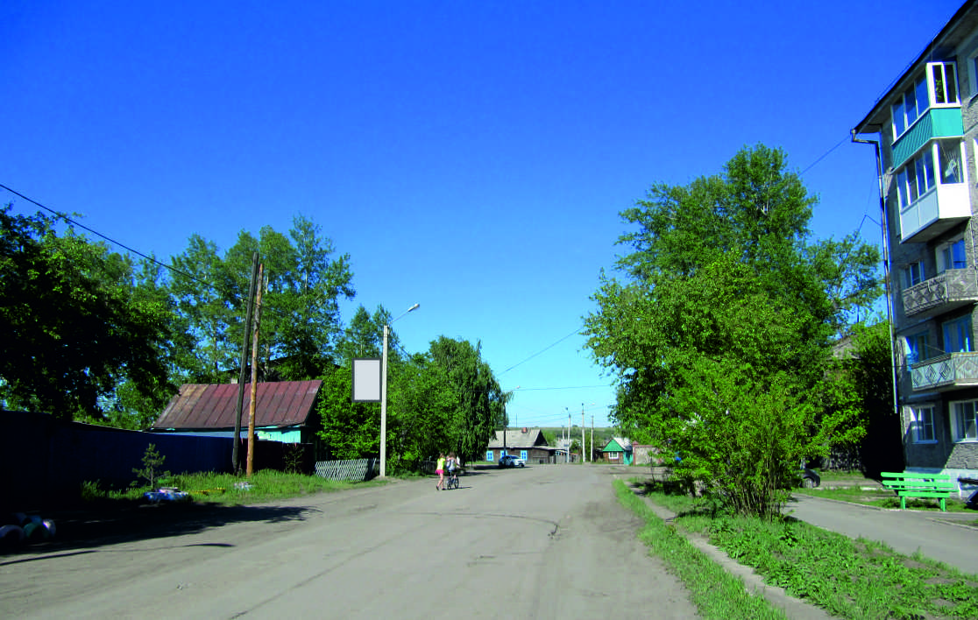 |  | тип РК
Карта  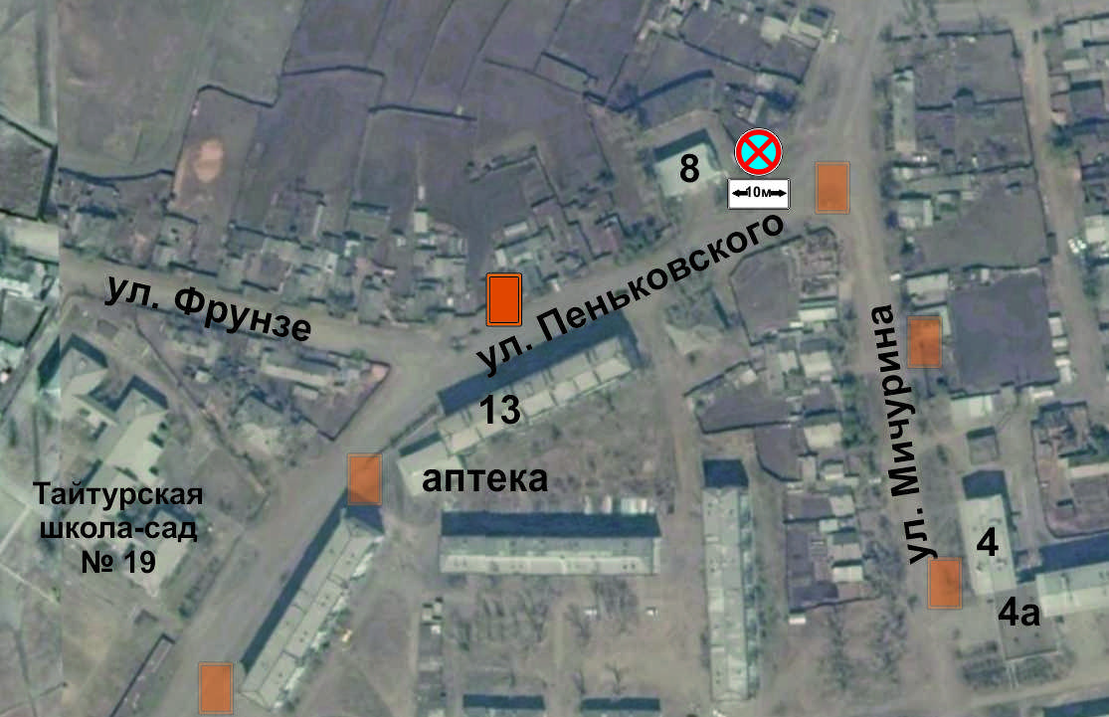 |  | ОСНОВНЫЕ ХАРАКТЕРИСТИКИ РЕКЛАМНОЙ КОНСТРУКЦИИ:  РАЗМЕРЫ:  - размер информационного поля: 1,2х1,8 м (проект),  - 2 сторонний  - допустимая высота от уровня земли: от 4 м до 4,5 м;  Направление размещения от дороги.  ТЕХНОЛОГИЯ ЗАМЕНЫ ИЗОБРАЖЕНИЯ:  - бумажный постер;  - виниловое полотно.  ПОДСВЕТ РЕКЛАМНОЙ КОНСТРУКЦИИ:  - рекламная конструкция предполагает использование энергосберегающей  системы подсвета.
СХЕМА РАЗМЕЩЕНИЯ РЕКЛАМНОЙ КОНСТРУКЦИИ № ТА 12
По адресу: р.п. Тайтурка, на опоре освещения по ул. Пеньковского, в р-не здания аптеки

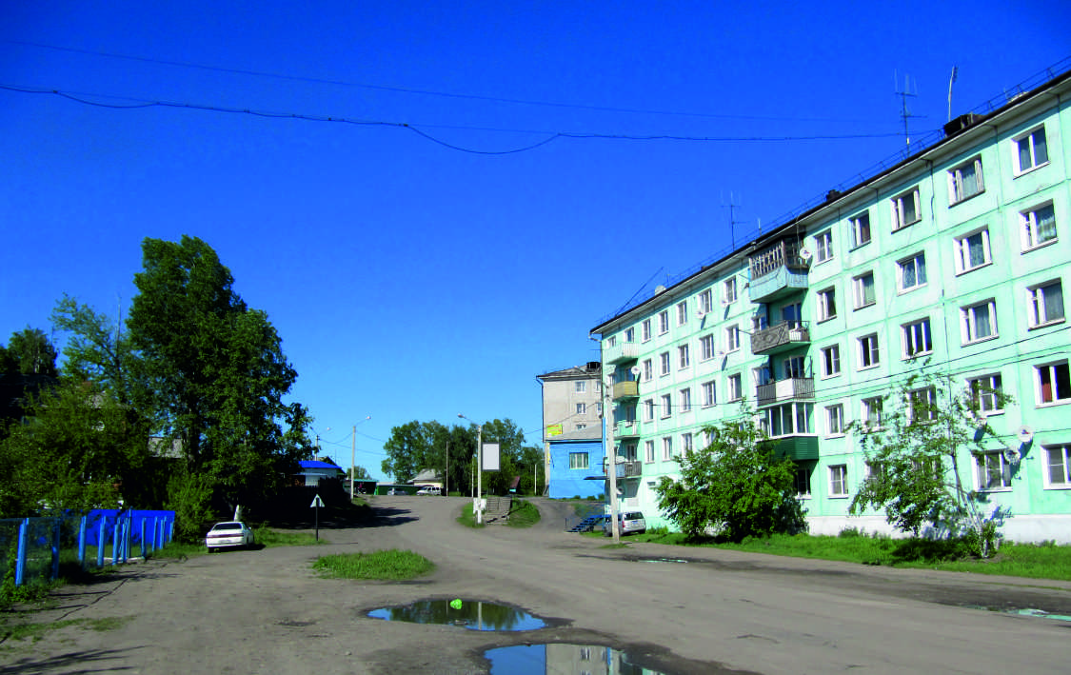 |  | тип РК
Карта  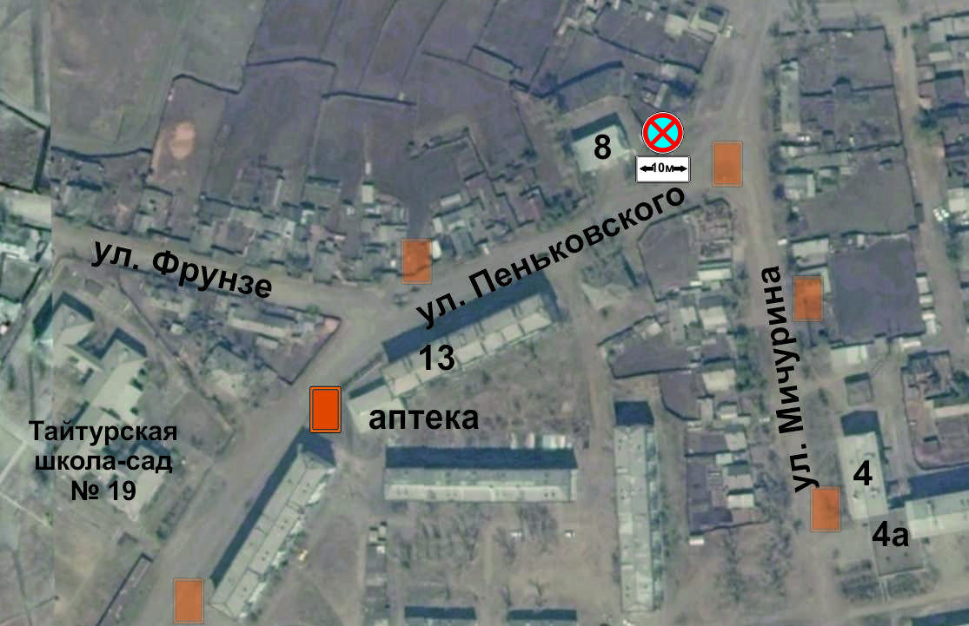 |  | ОСНОВНЫЕ ХАРАКТЕРИСТИКИ РЕКЛАМНОЙ КОНСТРУКЦИИ:  РАЗМЕРЫ:  - размер информационного поля: 1,2х1,8 м (проект),  - 2 сторонний  - допустимая высота от уровня земли: от 4 м до 4,5 м;  Направление размещения от дороги.  ТЕХНОЛОГИЯ ЗАМЕНЫ ИЗОБРАЖЕНИЯ:  - бумажный постер;  - виниловое полотно.  ПОДСВЕТ РЕКЛАМНОЙ КОНСТРУКЦИИ:  - рекламная конструкция предполагает использование энергосберегающей  системы подсвета.
СХЕМА РАЗМЕЩЕНИЯ РЕКЛАМНОЙ КОНСТРУКЦИИ № ТА 13
По адресу: р.п. Тайтурка, на опоре освещения по ул. Пеньковского, в р-не д. № 15

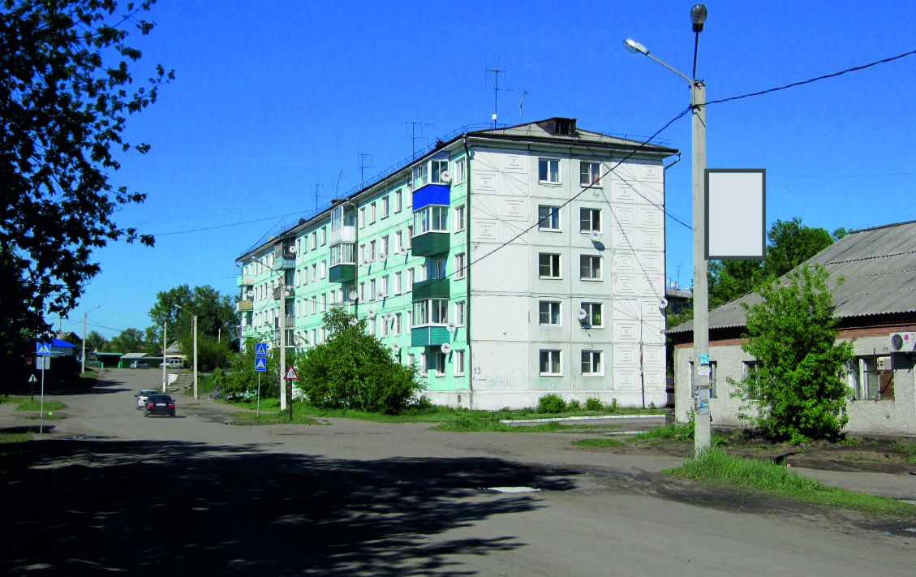 |  | тип РК
Карта  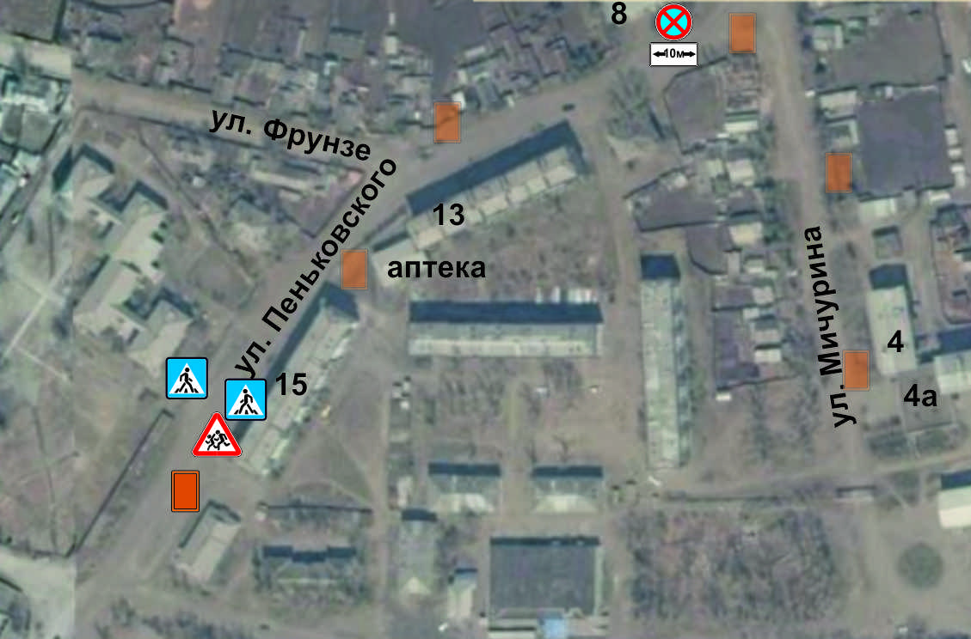 |  | ОСНОВНЫЕ ХАРАКТЕРИСТИКИ РЕКЛАМНОЙ КОНСТРУКЦИИ:  РАЗМЕРЫ:  - размер информационного поля: 1,2х1,8 м (проект),  - 2 сторонний  - допустимая высота от уровня земли: от 4 м до 4,5 м;  Направление размещения от дороги.  ТЕХНОЛОГИЯ ЗАМЕНЫ ИЗОБРАЖЕНИЯ:  - бумажный постер;  - виниловое полотно.  ПОДСВЕТ РЕКЛАМНОЙ КОНСТРУКЦИИ:  - рекламная конструкция предполагает использование энергосберегающей  системы подсвета.
СХЕМА РАЗМЕЩЕНИЯ РЕКЛАМНОЙ КОНСТРУКЦИИ № ТА 14
По адресу: р.п. Тайтурка, на опоре освещения в р-не пересечения ул. Пеньковского и ул. Победы

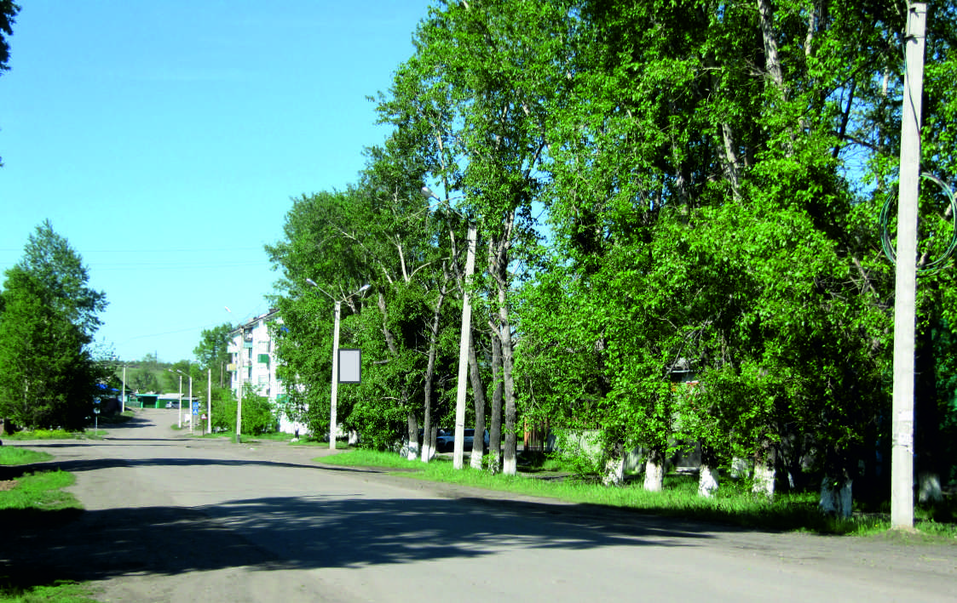 |  | тип РК
Карта  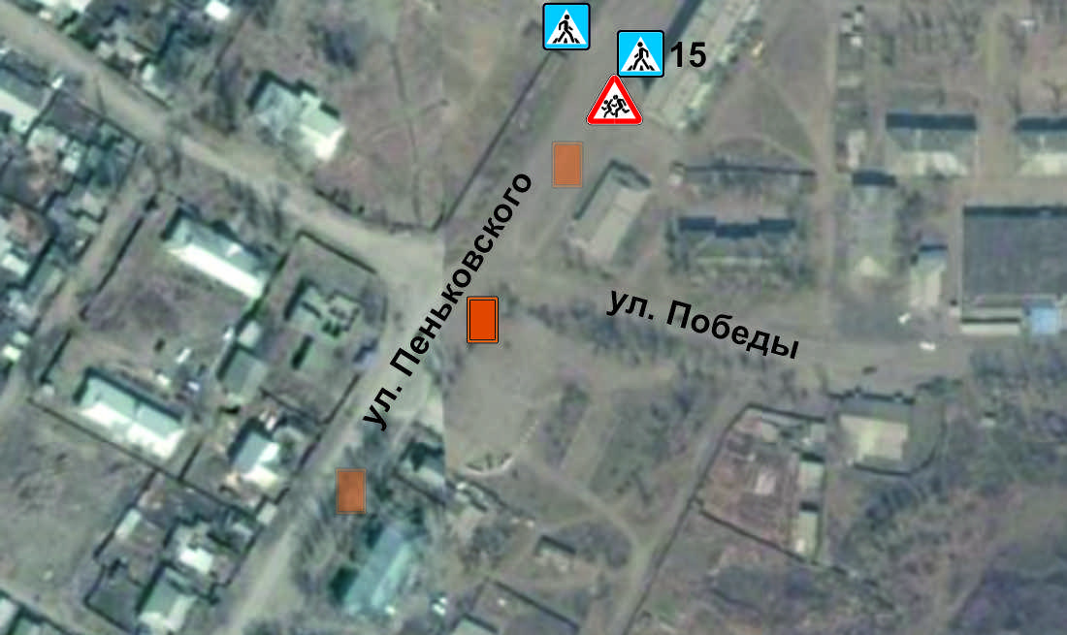 |  | ОСНОВНЫЕ ХАРАКТЕРИСТИКИ РЕКЛАМНОЙ КОНСТРУКЦИИ:  РАЗМЕРЫ:  - размер информационного поля: 1,2х1,8 м (проект),  - 2 сторонний  - допустимая высота от уровня земли: от 4 м до 4,5 м;  Направление размещения от дороги.  ТЕХНОЛОГИЯ ЗАМЕНЫ ИЗОБРАЖЕНИЯ:  - бумажный постер;  - виниловое полотно.  ПОДСВЕТ РЕКЛАМНОЙ КОНСТРУКЦИИ:  - рекламная конструкция предполагает использование энергосберегающей  системы подсвета.
СХЕМА РАЗМЕЩЕНИЯ РЕКЛАМНОЙ КОНСТРУКЦИИ № ТА 15
По адресу: р.п. Тайтурка, на опоре освещения по ул. Пеньковского

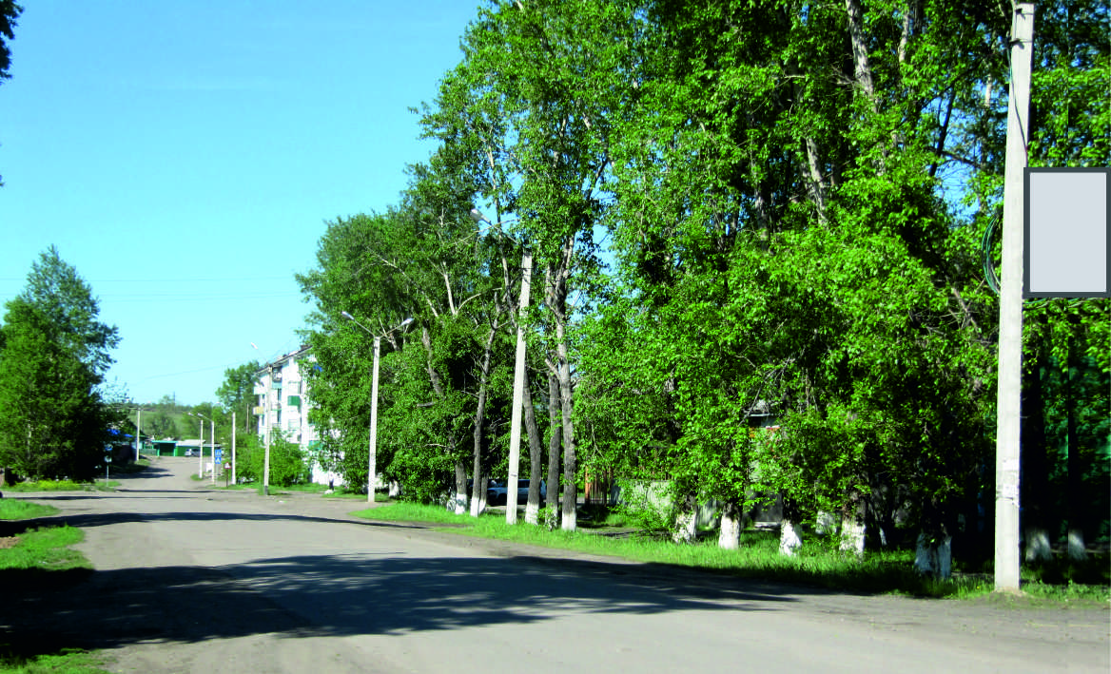 |  | тип РК
Карта  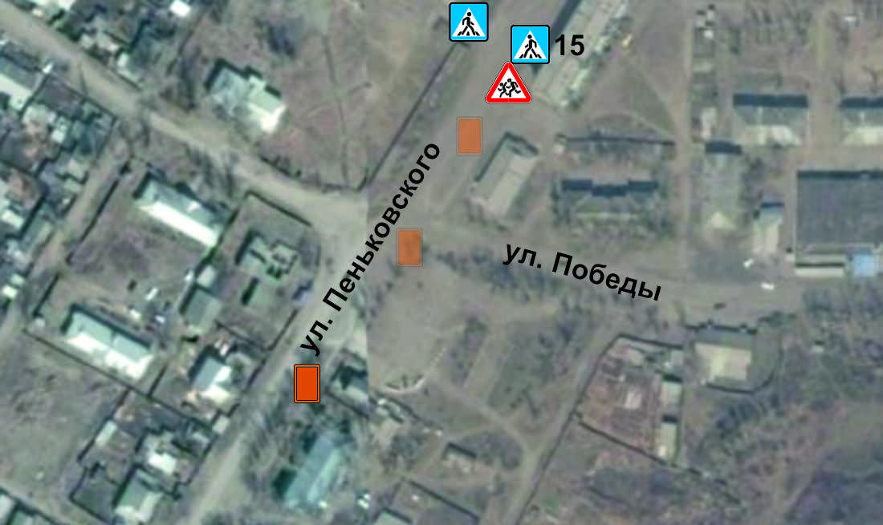 |  | ОСНОВНЫЕ ХАРАКТЕРИСТИКИ РЕКЛАМНОЙ КОНСТРУКЦИИ:  РАЗМЕРЫ:  - размер информационного поля: 1,2х1,8 м (проект),  - 2 сторонний  - допустимая высота от уровня земли: от 4 м до 4,5 м;  Направление размещения от дороги.  ТЕХНОЛОГИЯ ЗАМЕНЫ ИЗОБРАЖЕНИЯ:  - бумажный постер;  - виниловое полотно.  ПОДСВЕТ РЕКЛАМНОЙ КОНСТРУКЦИИ:  - рекламная конструкция предполагает использование энергосберегающей  системы подсвета.
СХЕМА РАЗМЕЩЕНИЯ РЕКЛАМНОЙ КОНСТРУКЦИИ № ТА 16
По адресу: р.п. Тайтурка, на опоре освещения по ул. Победы, в р-не торговых рядов
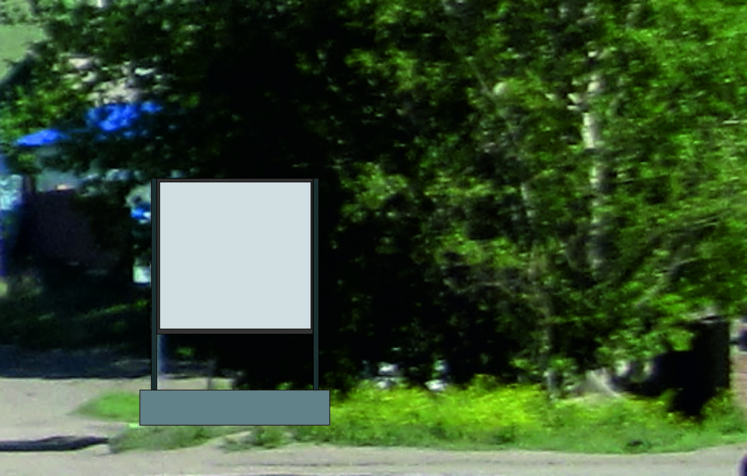 |  | тип РК
Карта  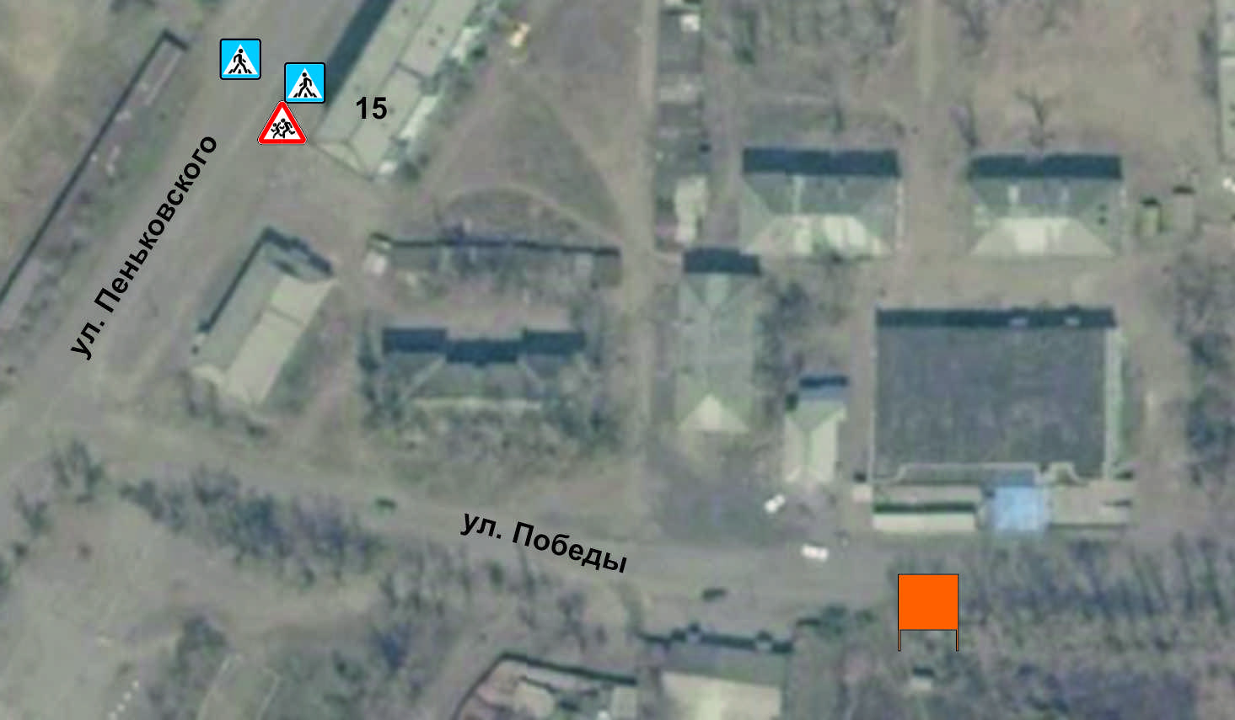 |  | ОСНОВНЫЕ ХАРАКТЕРИСТИКИ РЕКЛАМНОЙ КОНСТРУКЦИИ:  РАЗМЕРЫ:  - размер информационного поля: 1,8х1,75 м (проект),  - 2 сторонний  ТЕХНОЛОГИЯ ЗАМЕНЫ ИЗОБРАЖЕНИЯ:  - бумажный постер;  - виниловое полотно.

